# 单调栈

1. 栈内元素按大小顺序入栈，栈顶元素为最大或最小
2. 问题类型：
   1. 1. 求下一个最大的元素，或求下一个更大元素距当前位置的距离
   2. 2. 求字符串或数组中满足给定条件的最值的元素集合，因为会要求最大或最小（比较元素，要求有序），利用最小栈解题比较合适
   3. **通常是一维数组，要寻找任一个元素的右边或者左边第一个比自己大或者小的元素的位置，此时我们就要想到可以用单调栈了**。
3. 模板：

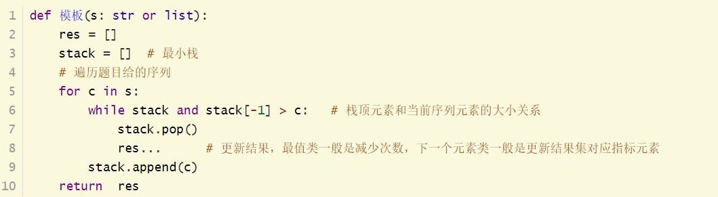

1. 例题：
   1. 第一类
      1. [每日温度](https://leetcode-cn.com/problems/daily-temperatures/)

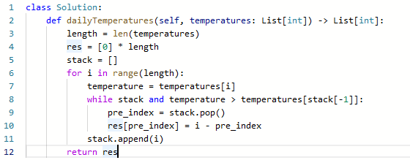

* + 1. [下一个更大元素 II](https://leetcode-cn.com/problems/next-greater-element-ii/)

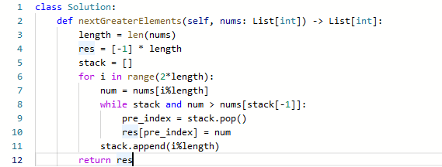

* 1. 第二类
     1. [移掉 K 位数字](https://leetcode-cn.com/problems/remove-k-digits/)

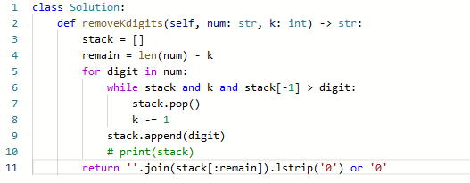

* + 1. [去除重复字母](https://leetcode-cn.com/problems/remove-duplicate-letters/)
       1. 标准解法：时间O(N^2)，空间O(N)

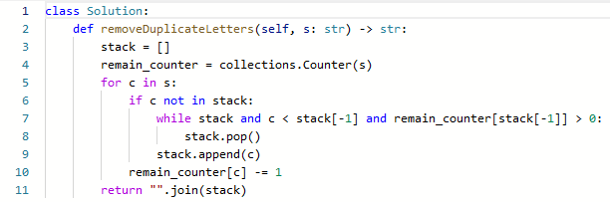

* + - 1. 优化：用了hashtable，时间O(N)，空间O(N)

